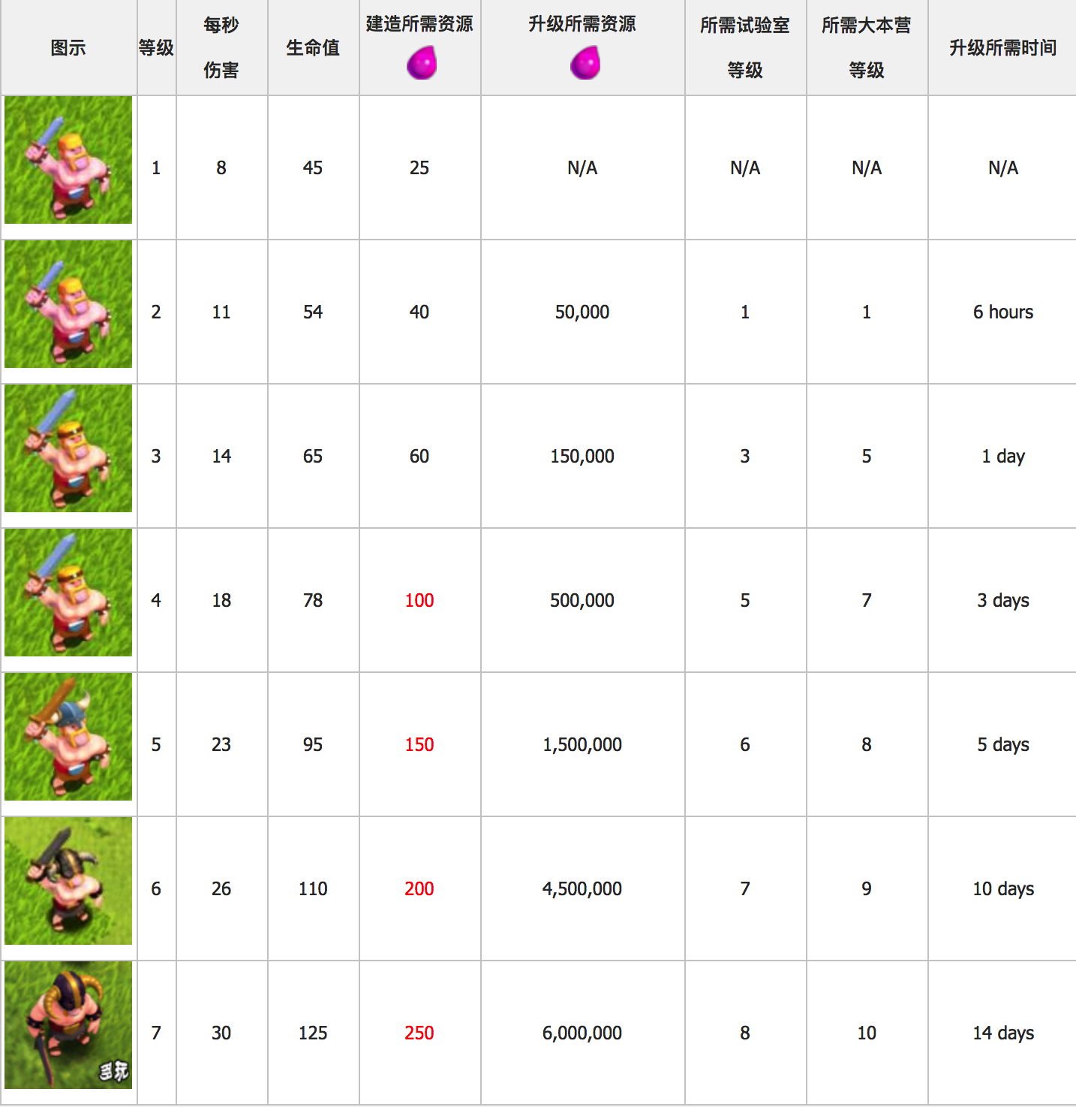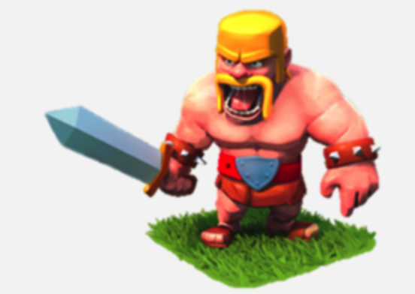

战士：战士 技能：战争狂热（增加固定攻击力）

白：无特效

绿： 战吼（攻击力加强）

蓝：战吼（攻击力加强）

紫：战吼（攻击力加强）

橙：战吼（所有战士 攻击力 移动 加强 如果距离够便攻击）

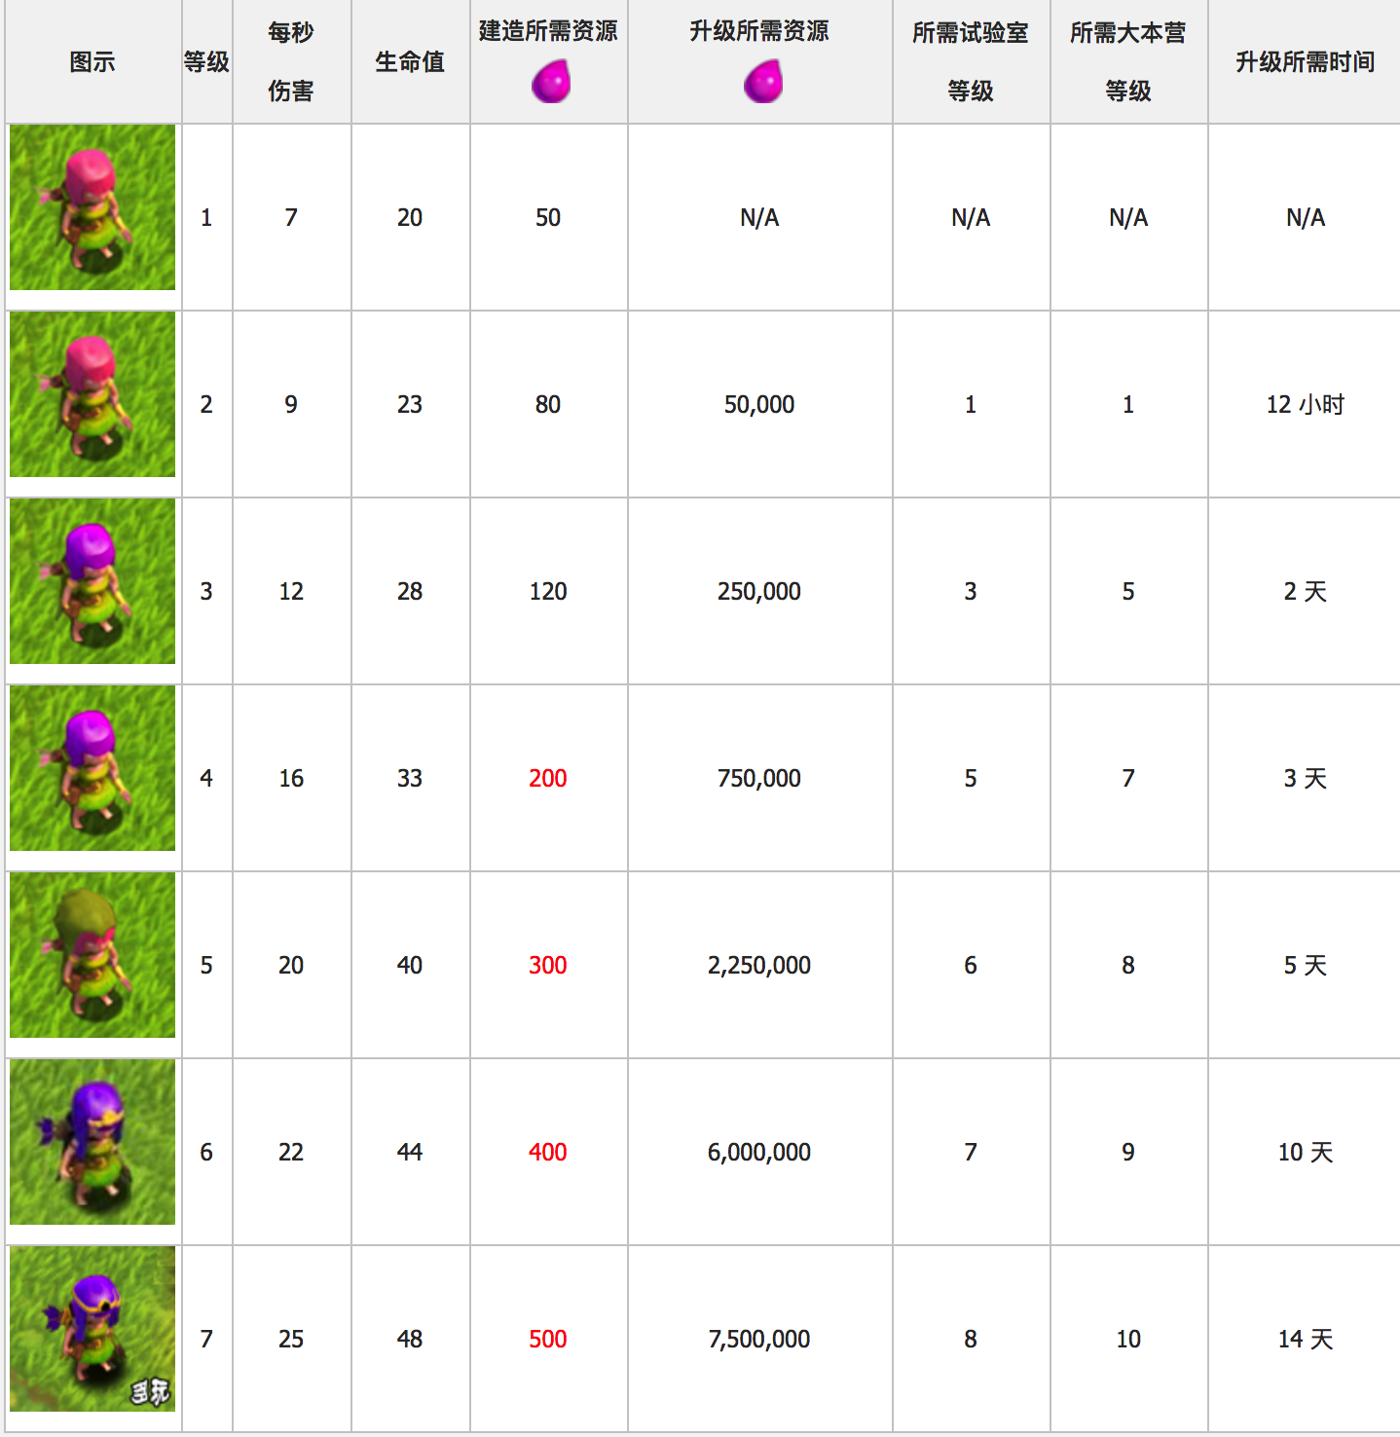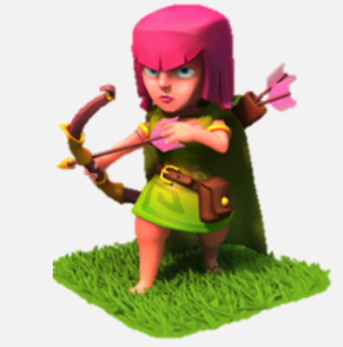

弓箭手:战士 技能：精准一击（无视距离发起攻击）

白：无特效

绿：射击（一发）

蓝：射击（两发）

紫：射击（三发）

橙：战吼（所有弓箭手射击一发）

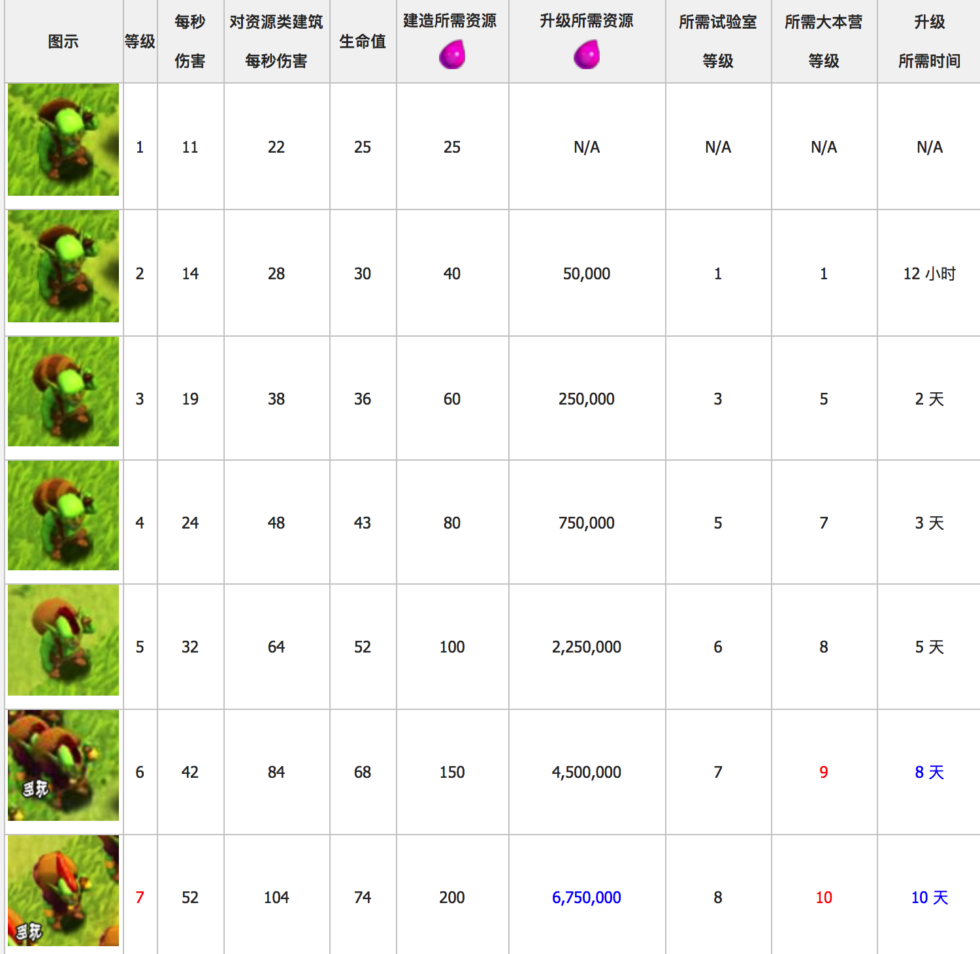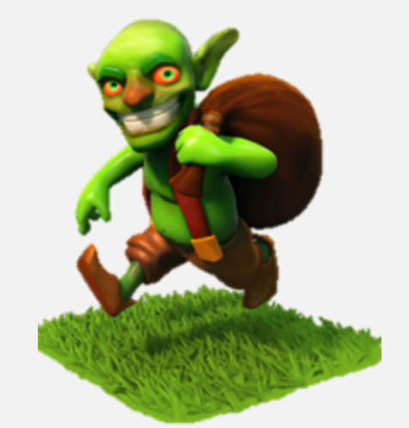

哥布林：游荡者 天赋：对金属又吸引力 技能：（引力相关 名字没想好）

白：无特效

绿：战吼（加速）

蓝：战吼（加速）

紫：战吼（加速）

橙：战吼（所有哥布林加速）

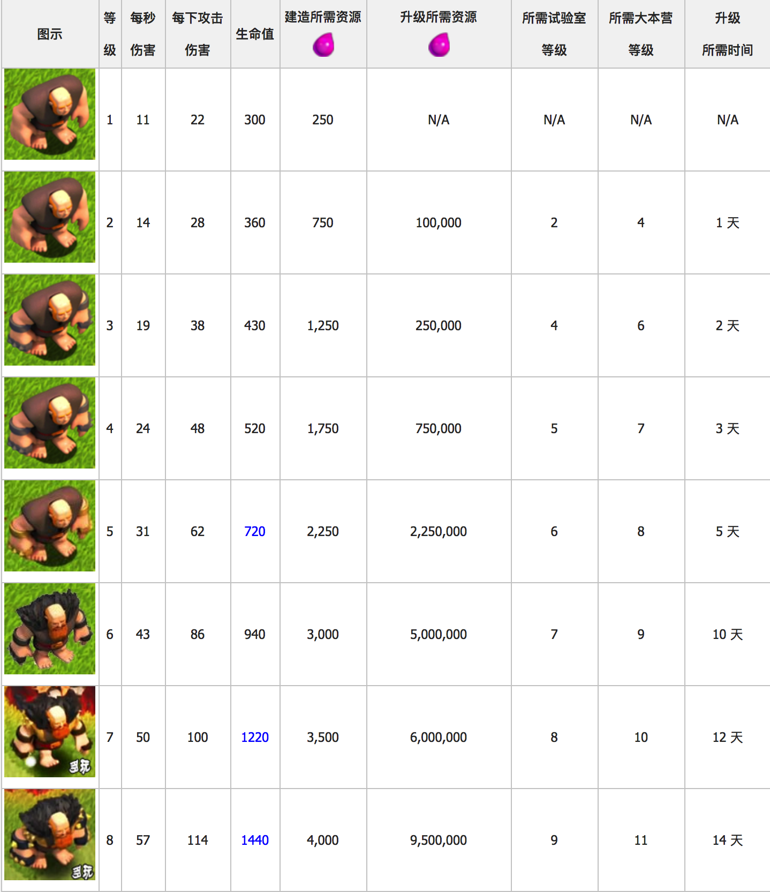

胖子：游荡者 天赋：魔法防御高 技能：野蛮生长

白：无特效

绿：战吼（力量增加）

蓝：战吼（力量增加）

紫：战吼（力量增加）

橙：战吼（ 力量翻倍）

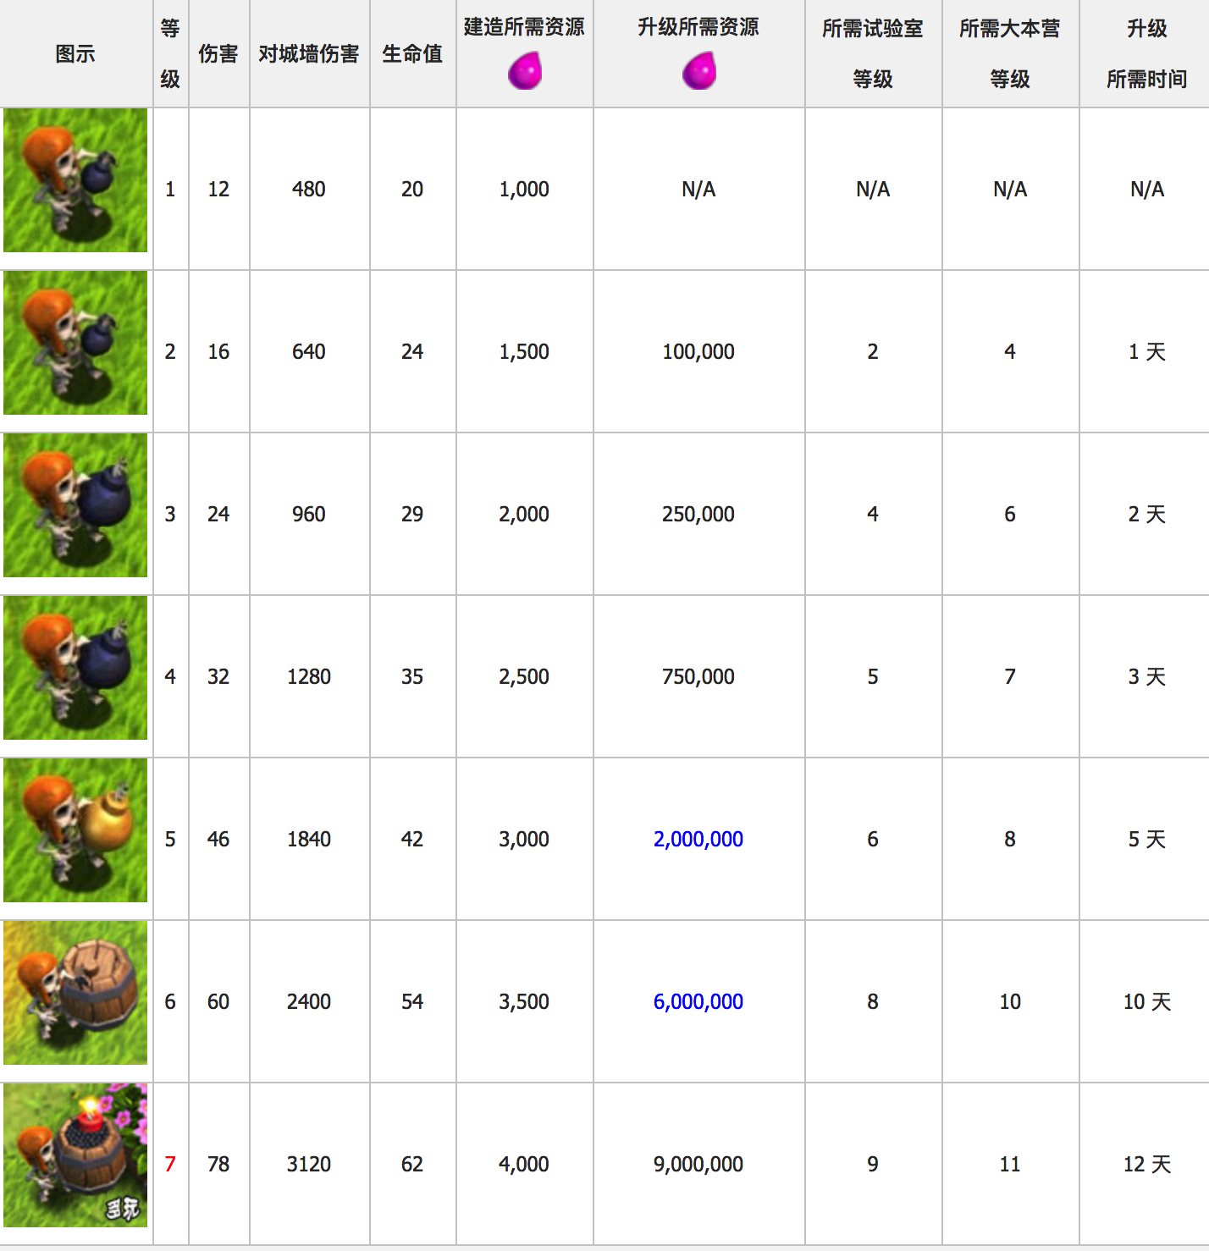

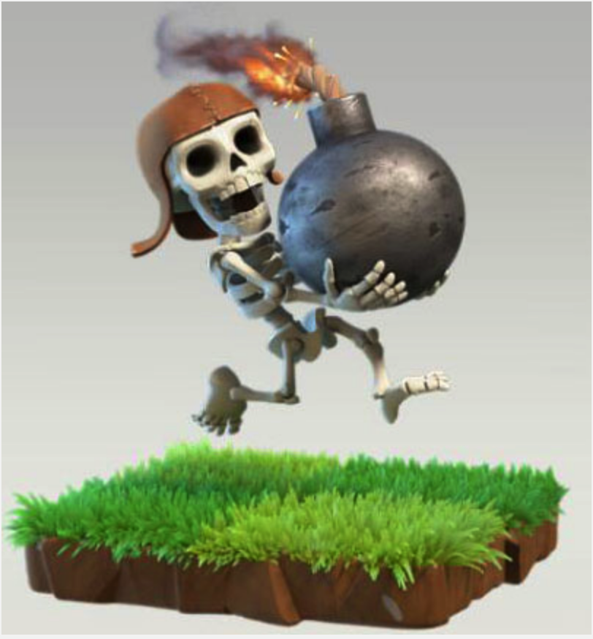

骷髅敢死队：游荡者 天赋：爆破狂（炸墙炸人）技能：同哥布林

白：无

绿：战吼（加速）

蓝：战吼（加速）

紫：战吼（加速）

橙：战吼（全员加速）

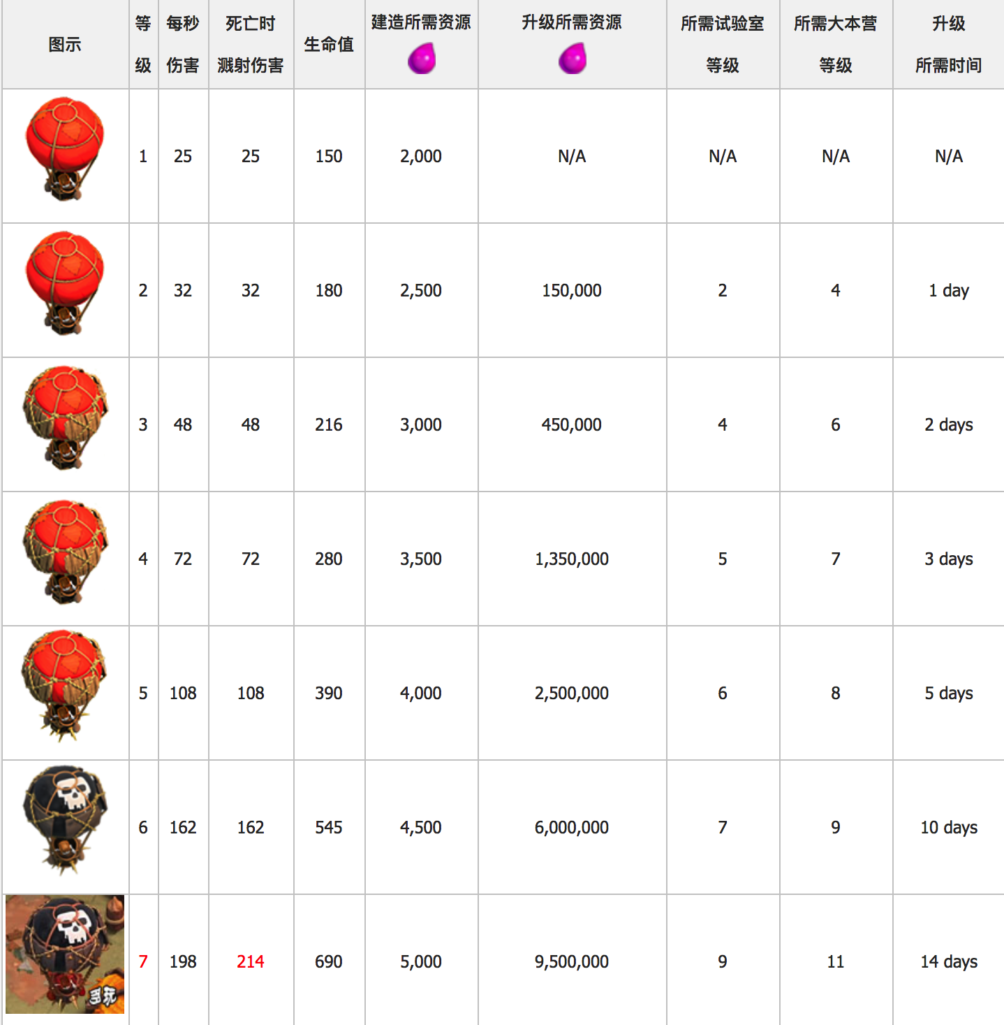



气球炸弹 ： 游荡者 天赋：祭坛吸引骷髅那种 名字没想好 技能：召唤

白：无

绿：战吼（空降一个骷髅）

蓝：战吼（空降两个骷髅）

紫：战吼（空降三个个骷髅）

橙：战吼（空降10个骷髅）

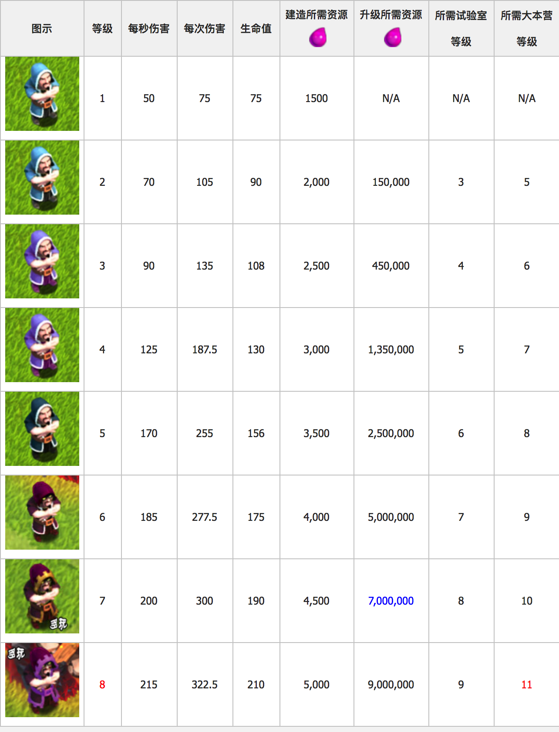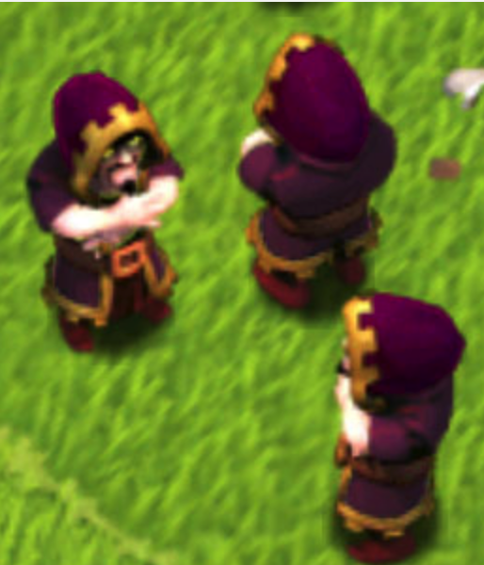法师：战士 技能：与弓箭手类似 但是 高伤害

白：无

绿：射击（一颗火球）

蓝：射击（两颗火球）

紫：射击（三颗火球）

橙：战吼（所有法师发射火球）

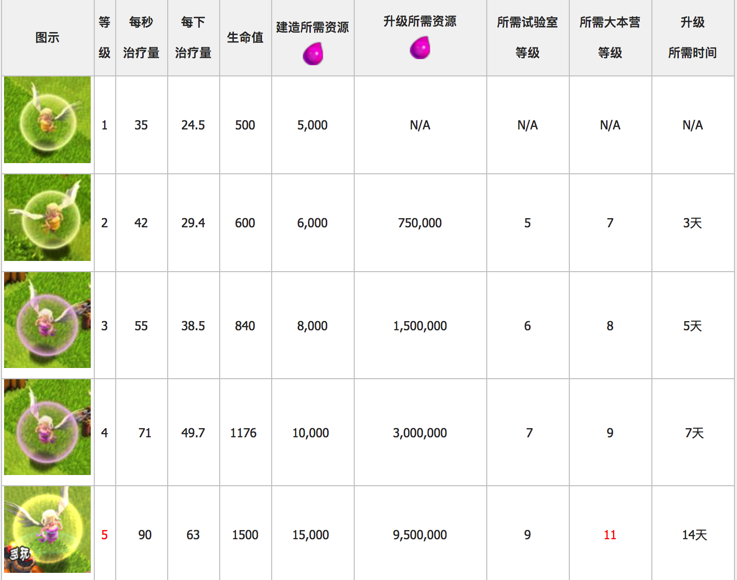

大天使：游荡者 天赋 ：圣光批护 技能：圣光治愈（范围治疗）

绿：战吼触发技能（提升基础治疗量）

蓝：战吼触发技能（提升基础治疗量）

紫：战吼触发技能（提升基础治疗量）

橙：战吼触发 所有大天使出发回复技能

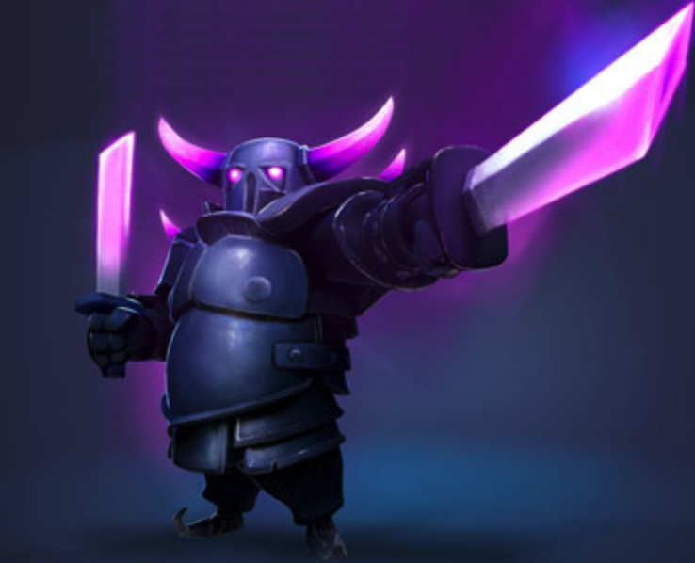

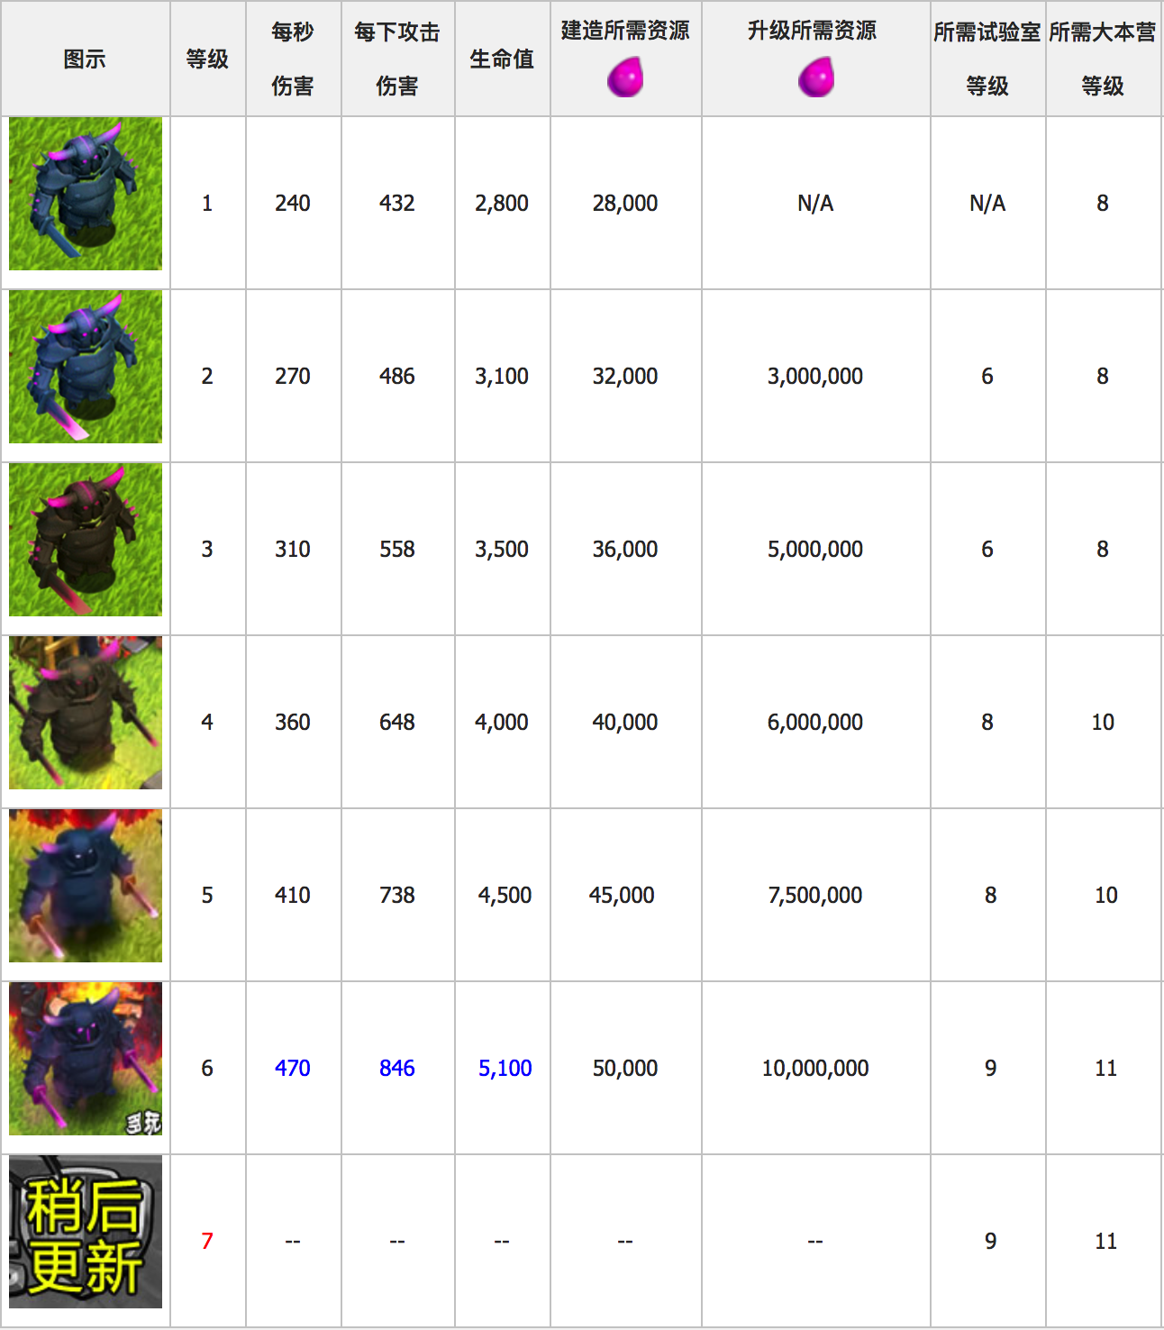

皮卡：战士 技能：（物理防御很高）攻击单位 技能

白：无状态

绿：增加固定攻击力

蓝：增加固定攻击力

紫：增加固定攻击力

橙：增加固定攻击力 附带暴击效果

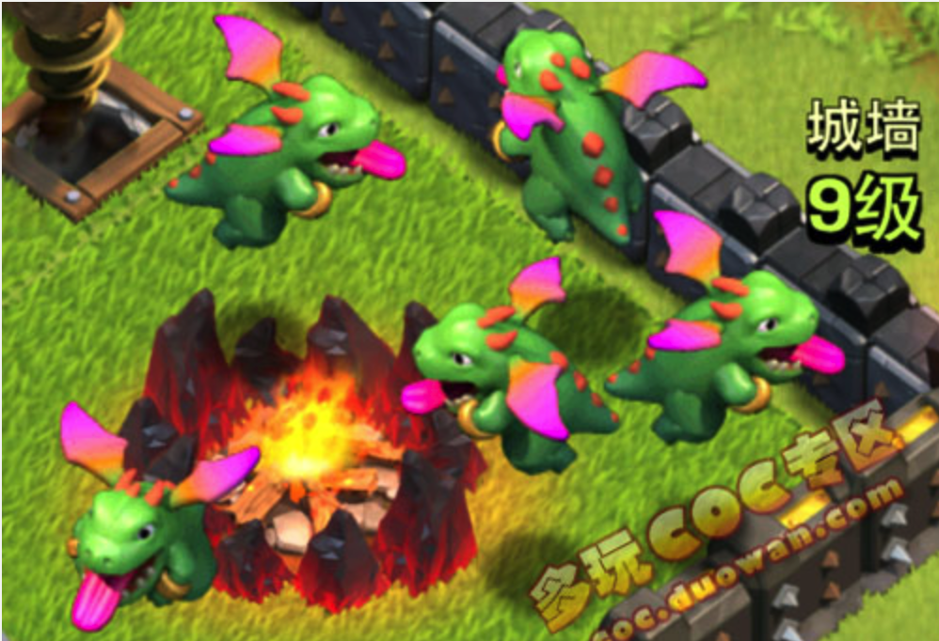

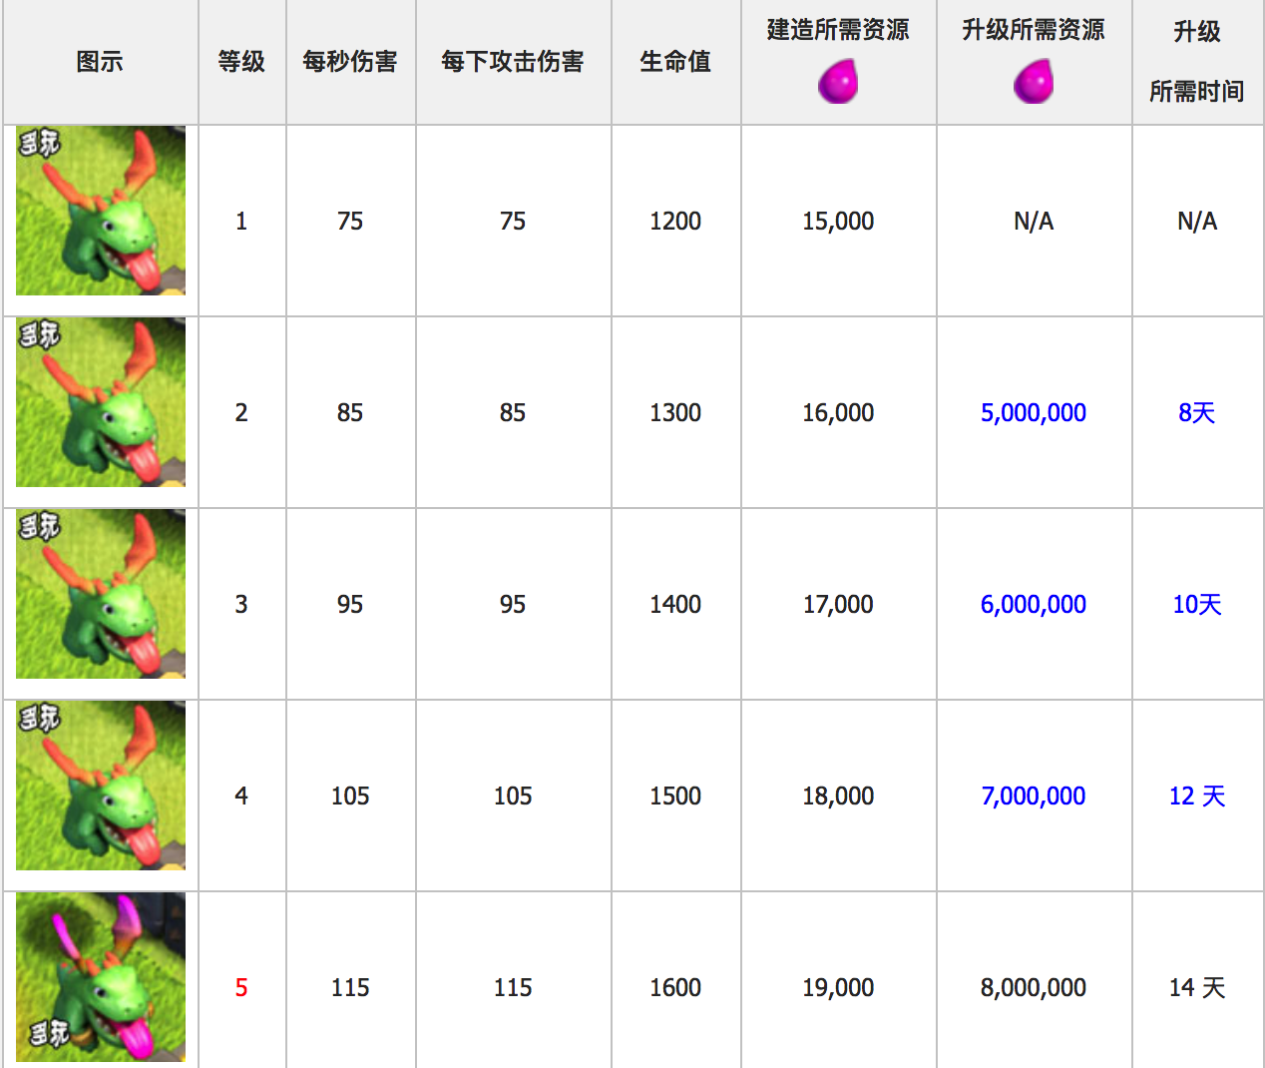

肉龙：游荡者 天赋：（魔法防御高） 技能：野蛮生长

白：无状态

绿：力量增加

蓝：力量增加

紫：力量增加

橙：力量翻倍

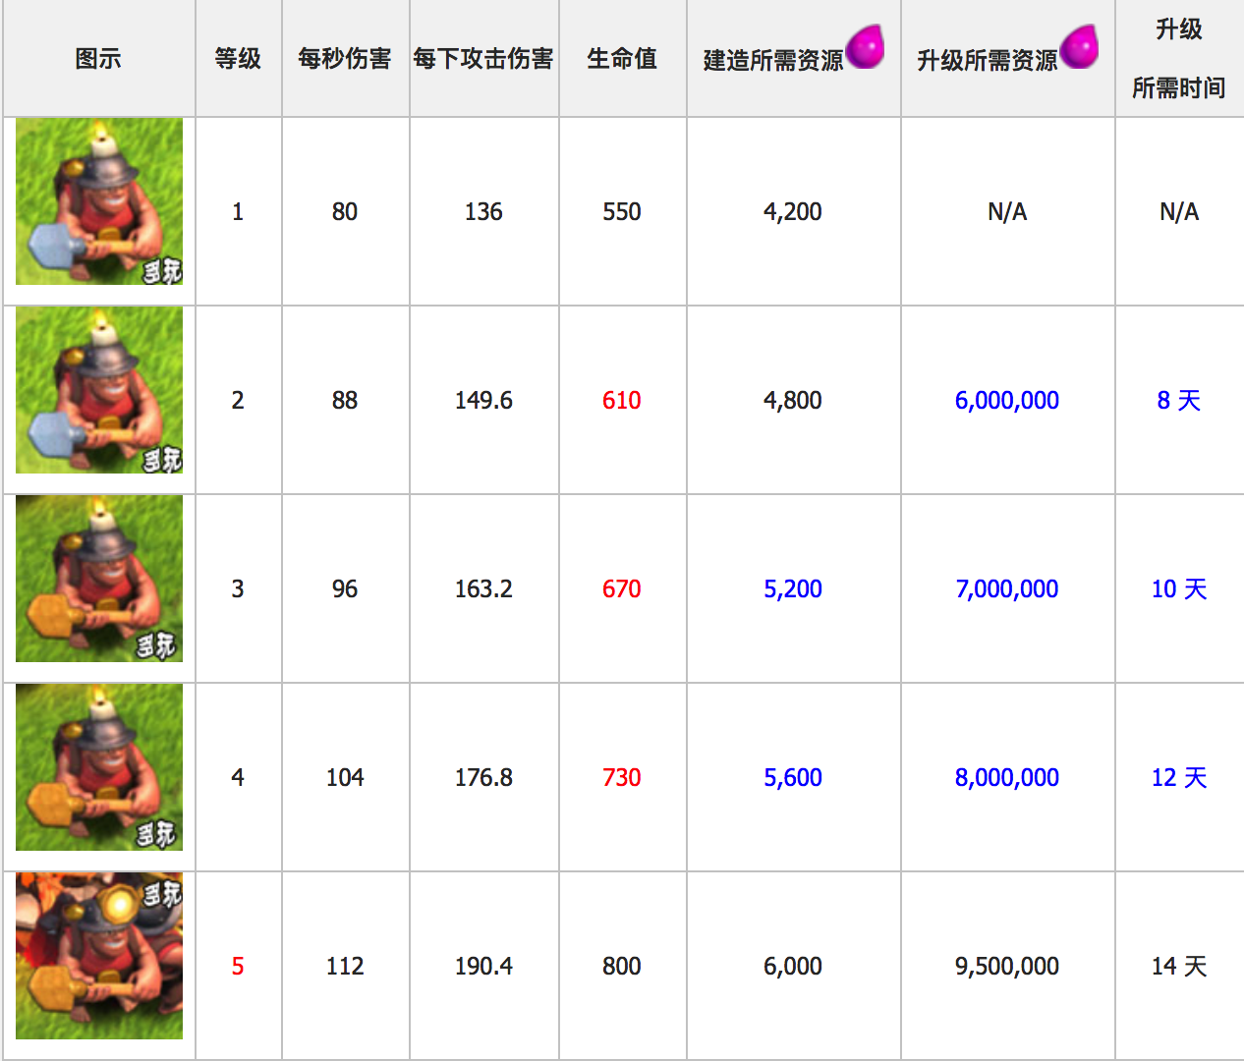

矿工：战士 技能：钻地

白：无

绿：钻地

蓝：钻地

紫：钻地

橙：（所有矿工全程钻地 到大 橙指定位置）

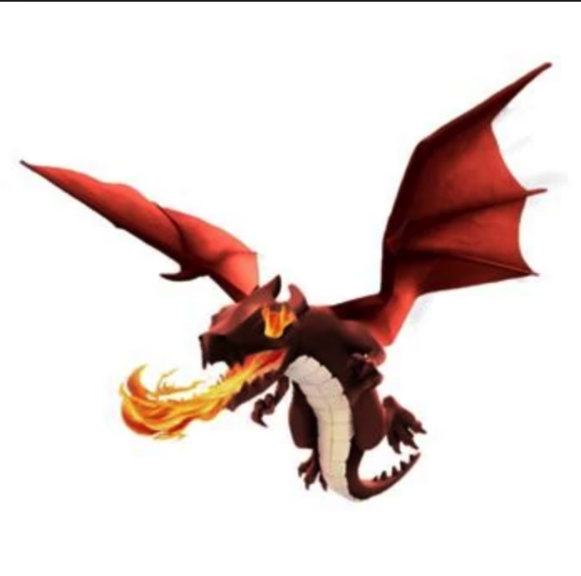

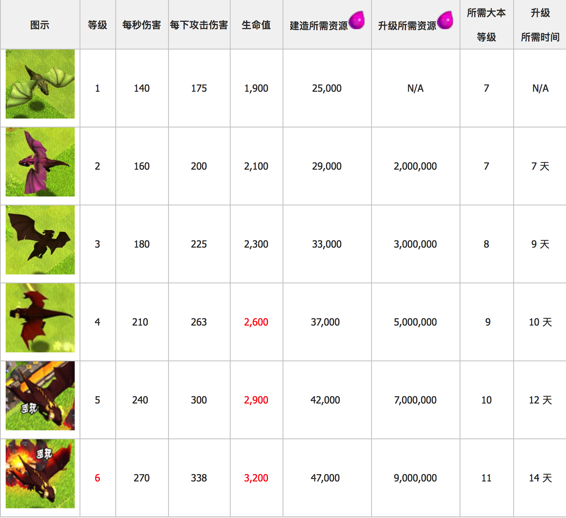

大龙：战士 技能：攻击力 天赋：物理防御高

白：无

绿：战吼（增加固定攻击力）

蓝：战吼（增加固定攻击力）

紫：战吼（增加固定攻击力）

橙：战吼（增加攻击力 附带燃烧效果）

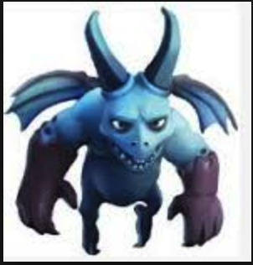

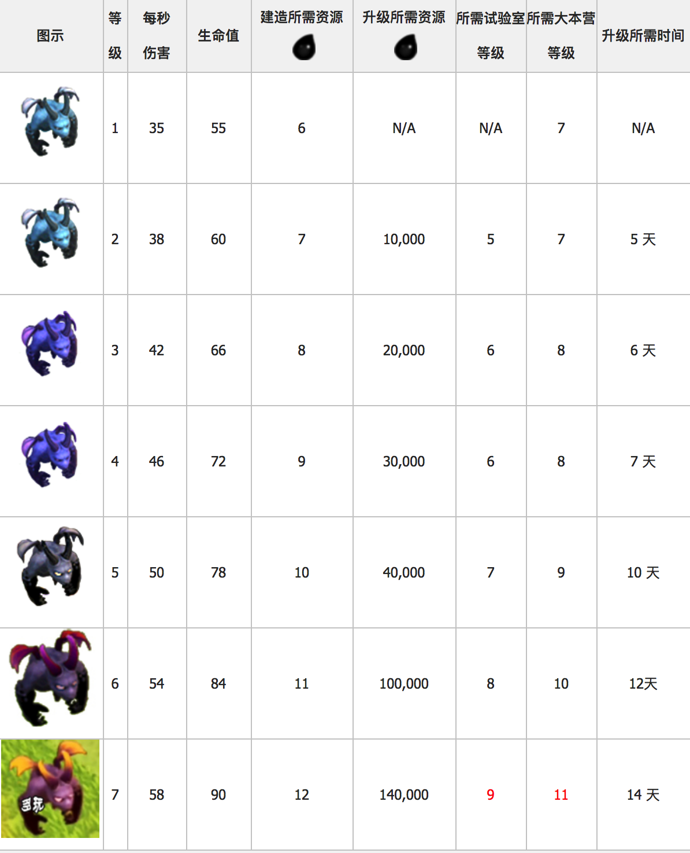

小恶魔：战士 技能：战争狂热

白：无

绿：增加攻击力

蓝：增加攻击力

紫：增加攻击力

橙： 所有小恶魔增加攻击力 速度

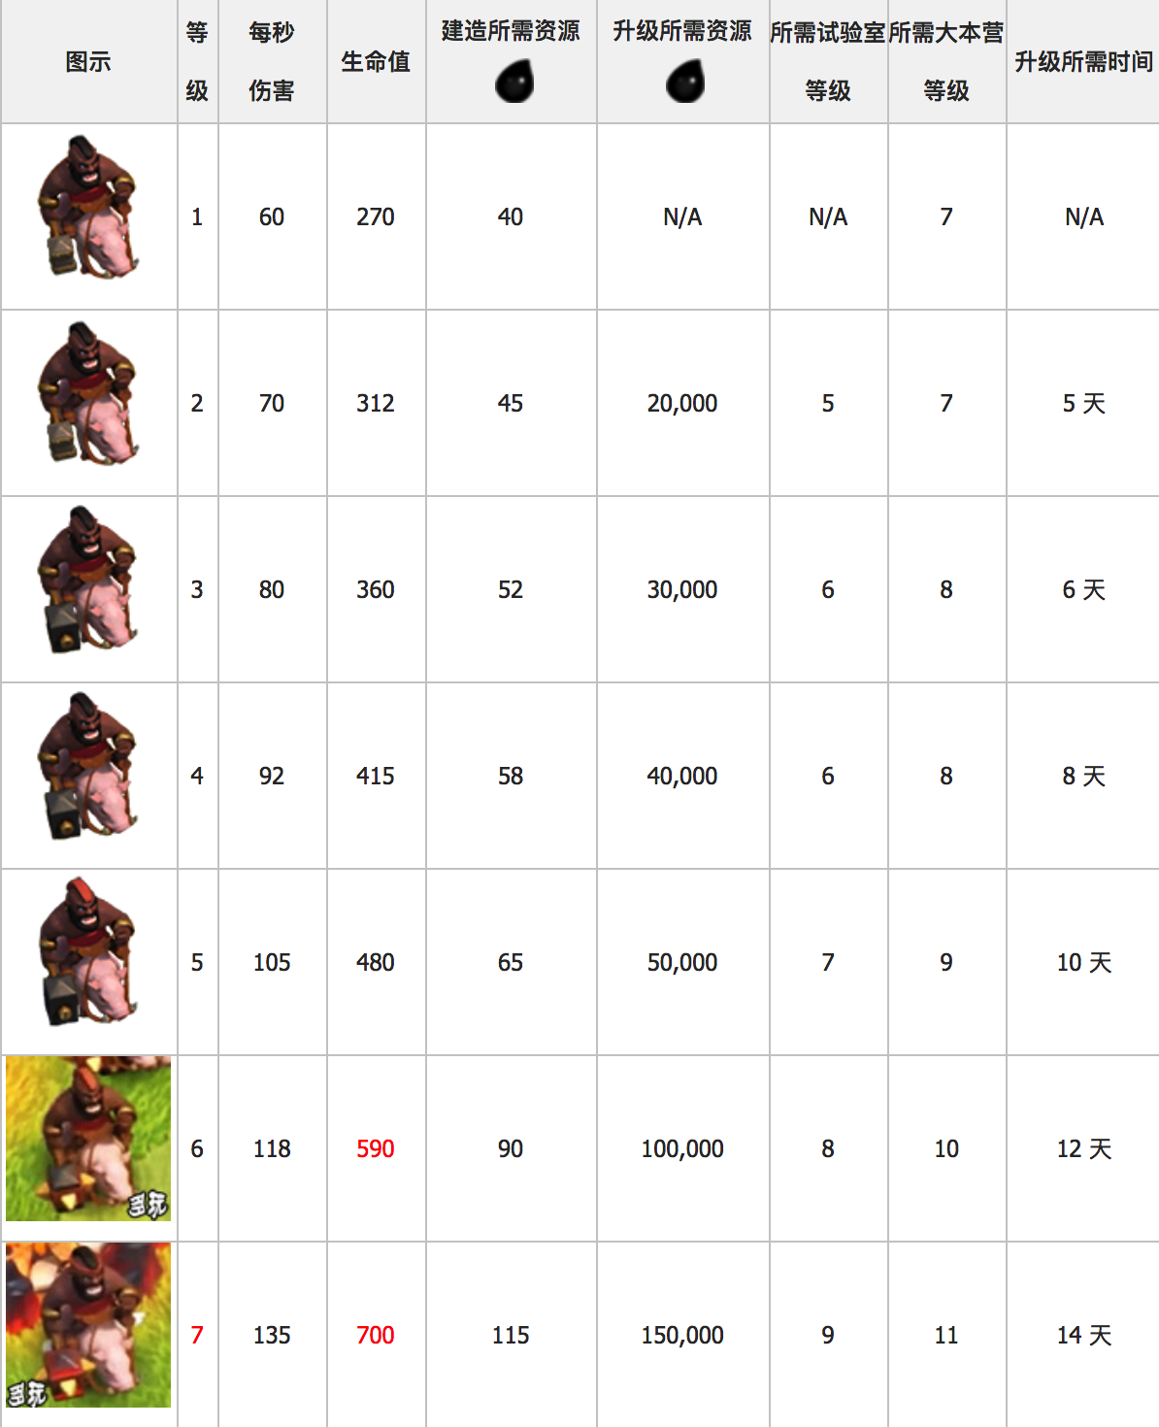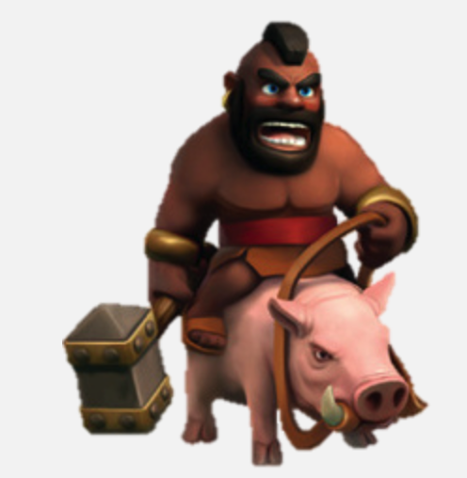

野猪骑士：技能野蛮冲撞 战士

白：无

绿：战吼 跳跃蓄力

蓝：战吼 跳跃蓄力

紫：战吼 跳跃蓄力

橙：战吼 全员 野蛮冲撞

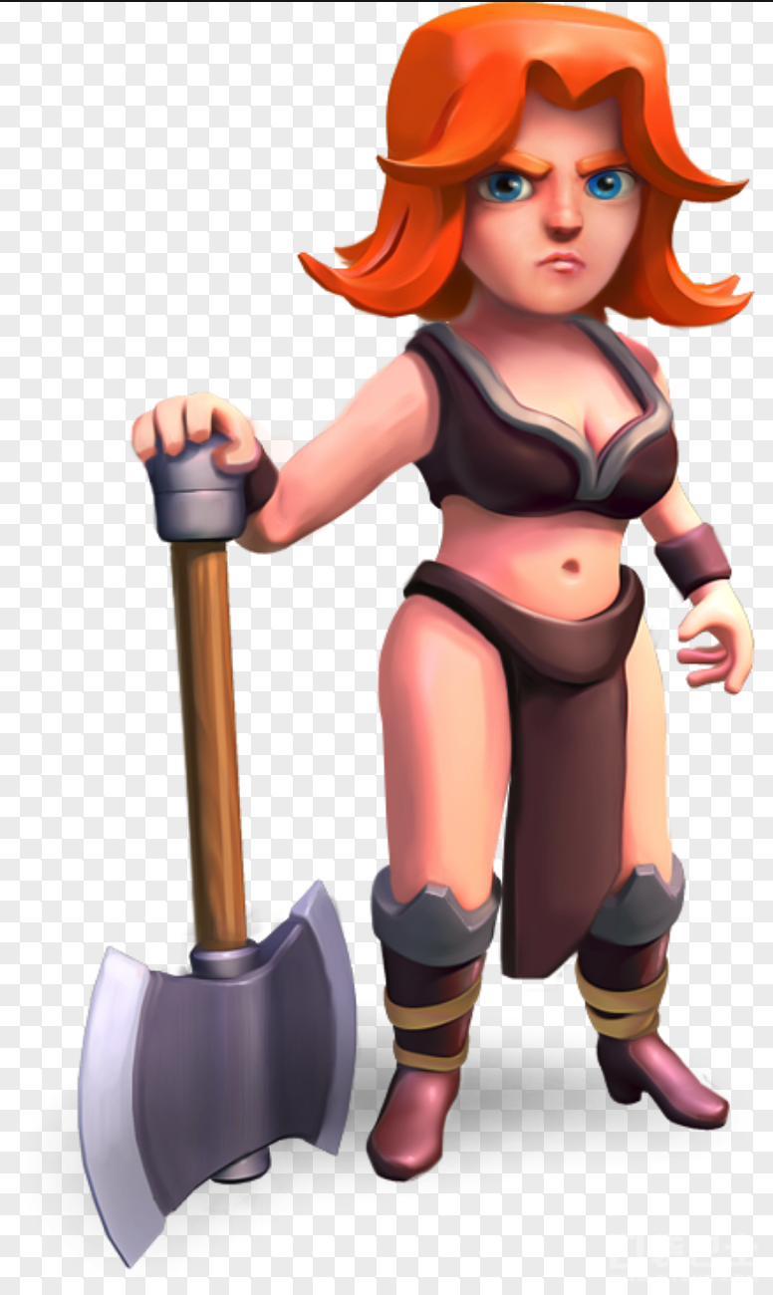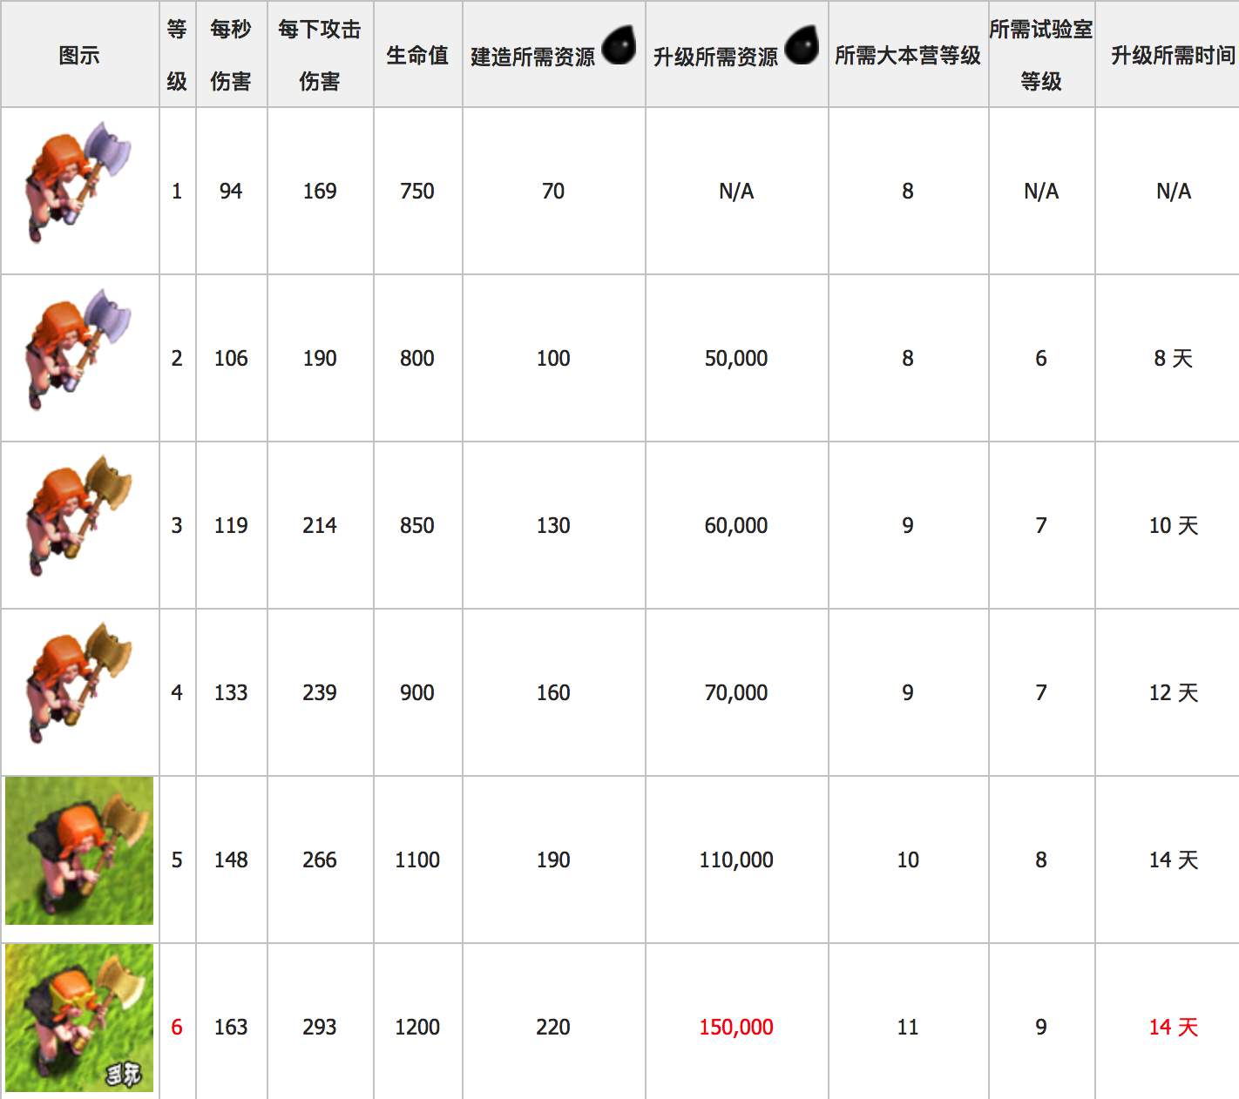

女武神 ：游荡者 天赋：自然亲和 技能：龙卷风

白：无

绿：战吼 龙卷风（时间）

蓝：战吼 龙卷风（时间）

紫：战吼 龙卷风（时间）

橙：战吼 龙卷风（时间）

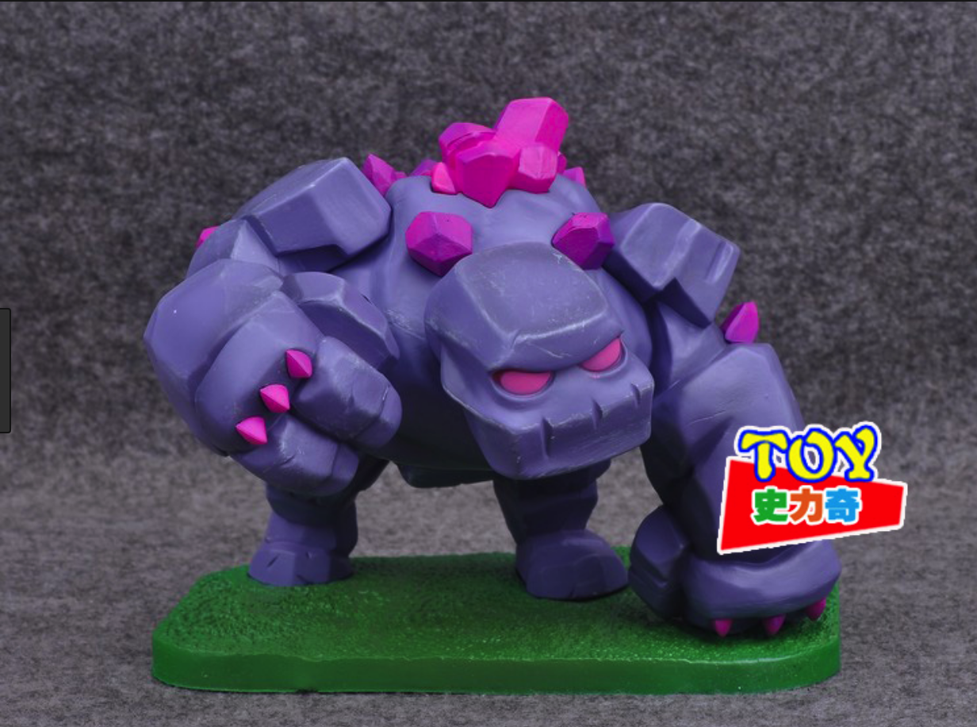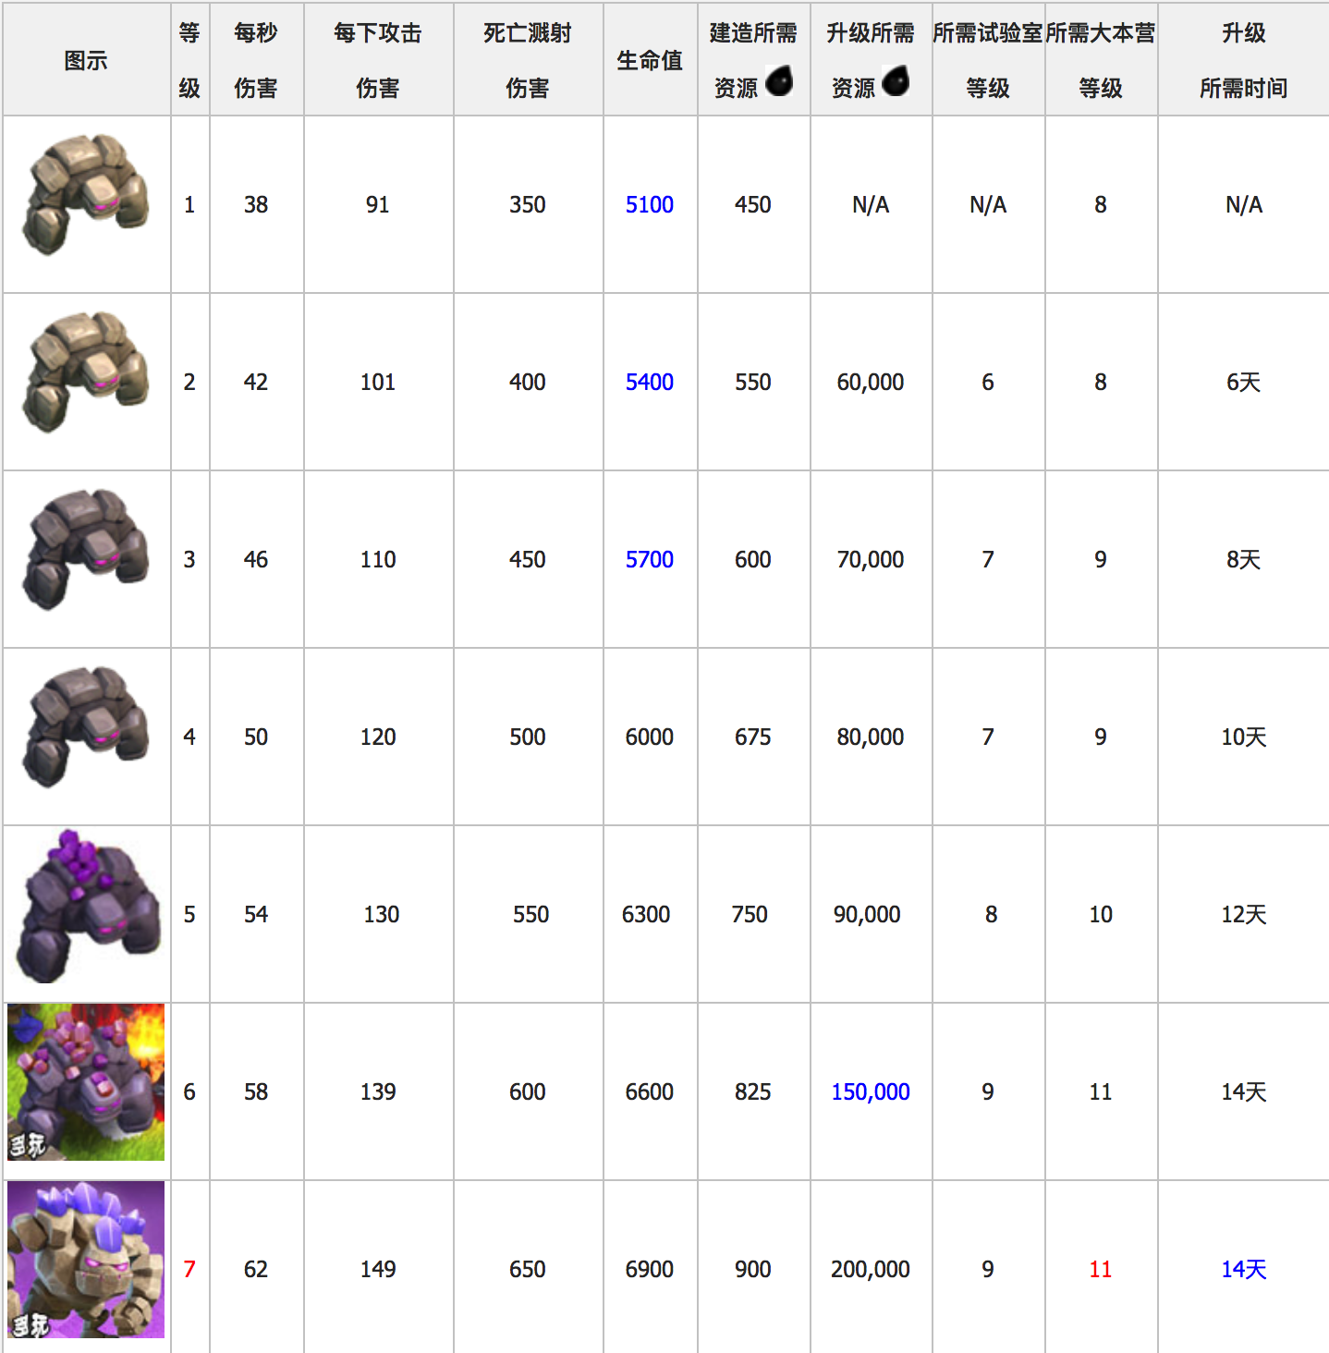

石头人：战士 技能 ：召唤 高物理防御

白:无

绿：召唤一个次一等级

蓝：召唤两个次一等级

紫：召唤三个次一等级

橙：所有石头人召唤一个 同一等级

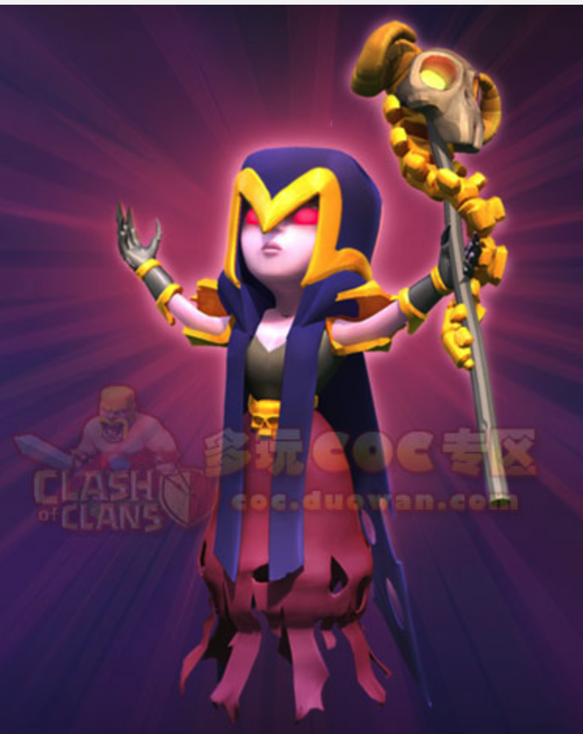

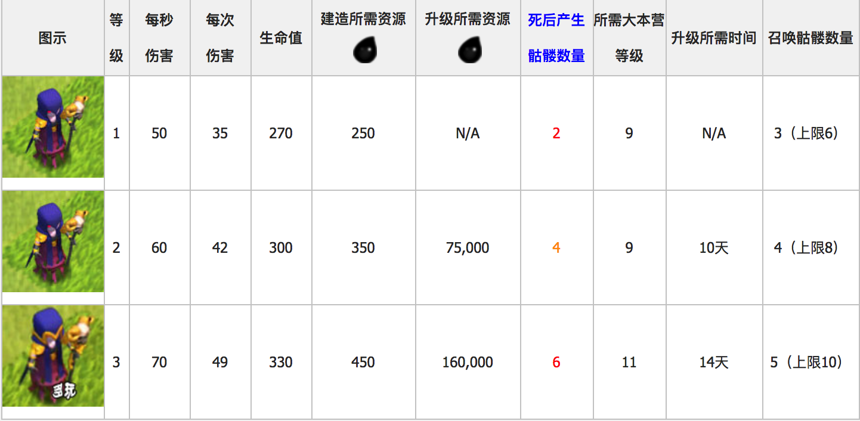

女巫：游荡者 技能：召唤

绿：召唤一个骷髅炸弹人

蓝：召唤两个骷髅炸弹人

紫：召唤三个骷髅炸弹人

橙：召唤十个骷髅炸弹人

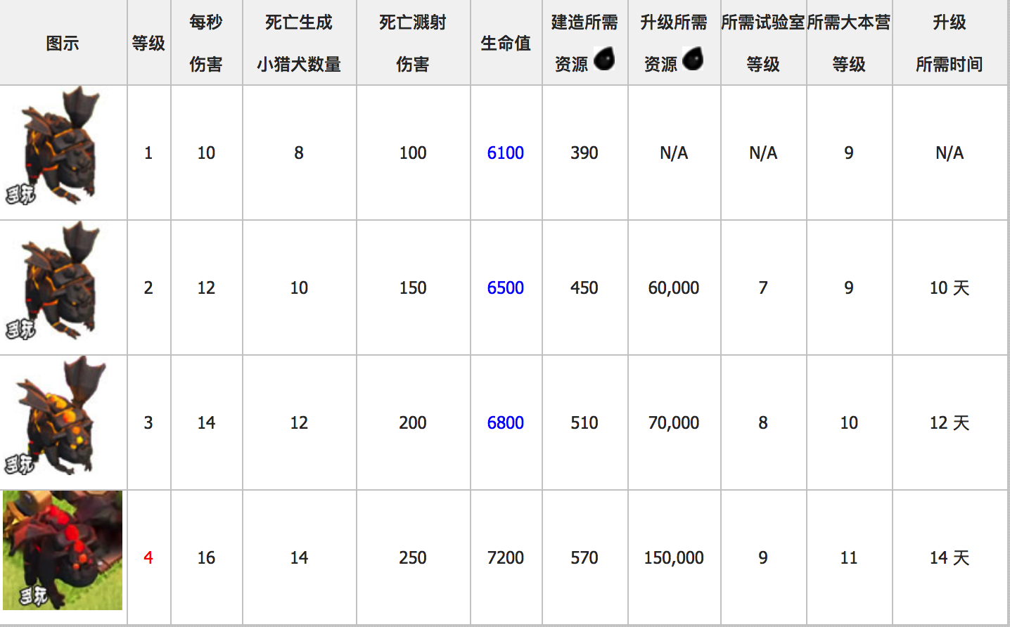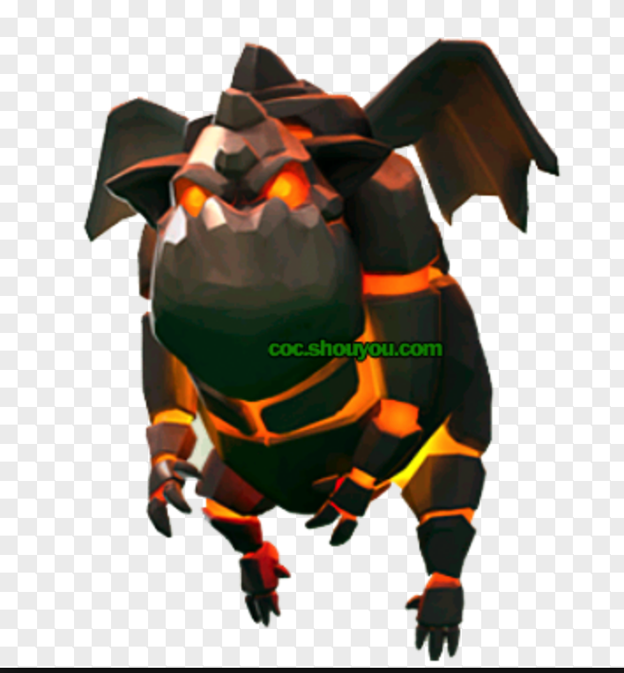

熔岩猎犬：游荡者 天赋：高魔抗 高血量 亡语：（）死后分裂5个小恶魔）技能：迷惑

白：无

绿：战吼（分裂 死后多分裂一个 小恶魔）

蓝：战吼（分裂 死后多分裂两个 小恶魔）

紫：战吼（分裂 死后多分裂三个 小恶魔）

橙：战吼（所有熔岩猎犬立即促发亡语效果）

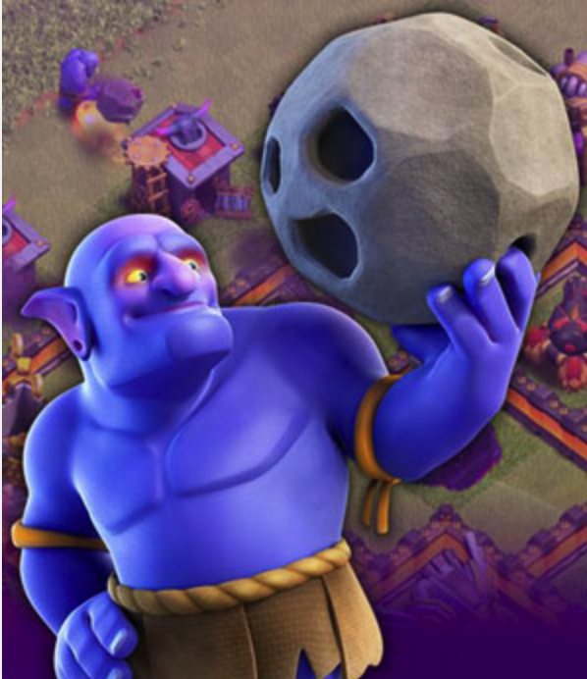  
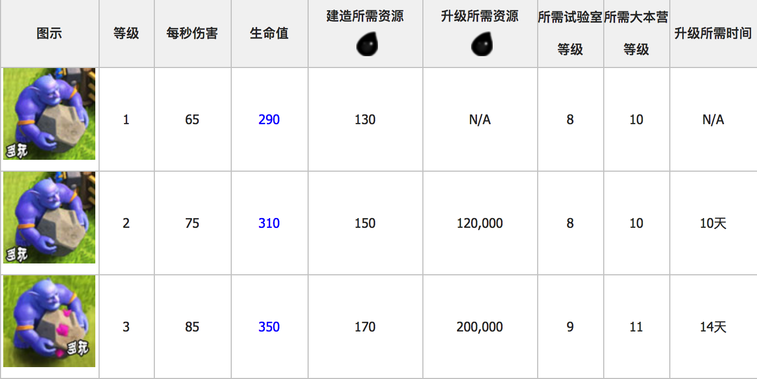

巨石投手：游荡者 技能（诅咒 20%miss）

绿：战吼（出发诅咒技能 3秒）

蓝：战吼（触发诅咒技能 9秒）

紫：战吼（触发诅咒技能 12秒）

橙：战吼（所有巨石投手出发诅咒技能 时间可叠加）